- Buka SAP, lalu masukkan T-Code NSE16N.
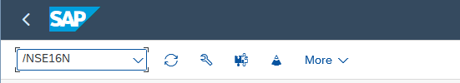

- Pada halaman General Table Display, masukkan nama Table yaitu ZF1_PROD_MATRIX, kemudian hapus nilai pada bagian Maximum No. of Hits agar seluruh data dapat ditampilkan.
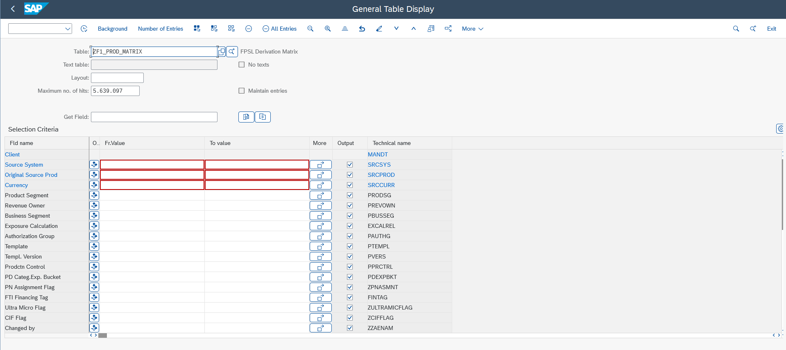

- Setelah itu, lakukan Execute kemudian export data dengan format nama file sebagai berikut: (DDMMYY)_ ZF1_Prod Matrix SAP.XLSX